**使用git工具时的注意事项**

# 服务器网址及登录方法

https://www.omniselling.net/git

用户名为pm中的用户名，初始密码是asdasd123

# 客户端工具

安装软件工具请访问：http://172.18.3.180,

## 安装git命令行客户端

64位windows的安装包为：Git-2.6.2-64-bit.exe

32位windows的安装包为：Git-2.6.2-32-bit.exe

Linux可以直接通过包管理工具安装。

Windows下安装时的选项如下：

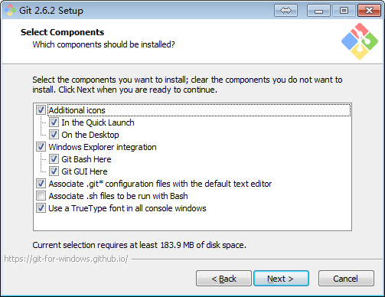

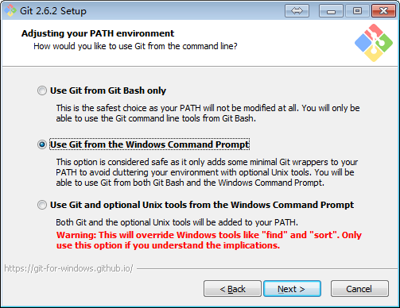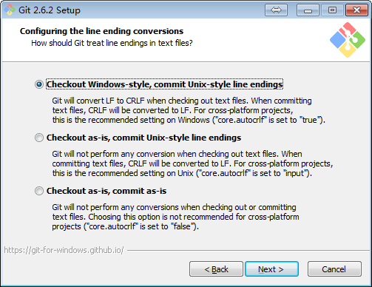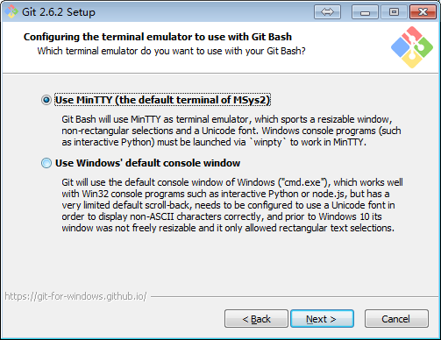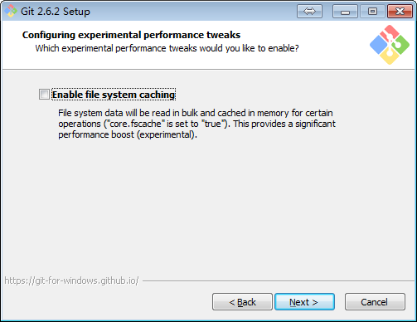

之后在windows的命令行cmd中能够运行git命令：

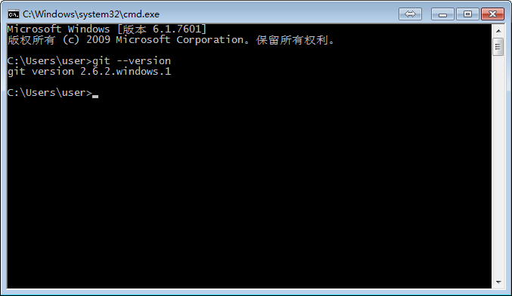

## 安装SourceTree图形客户端

软件安装完毕，第一次运行时看到以下界面：

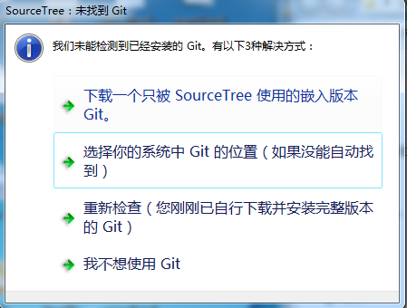

选择本地git安装路径

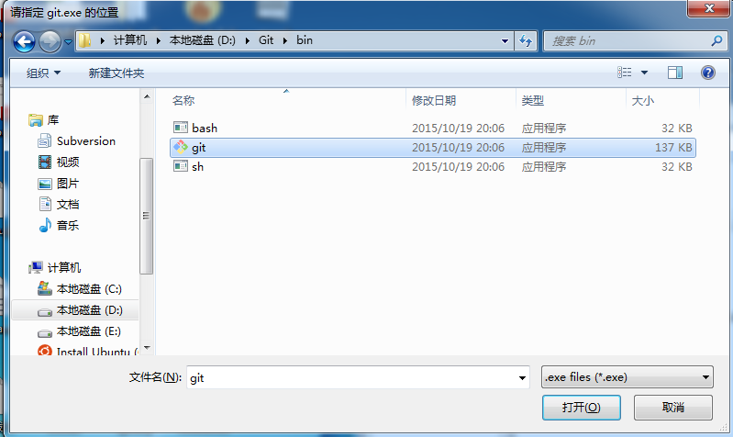

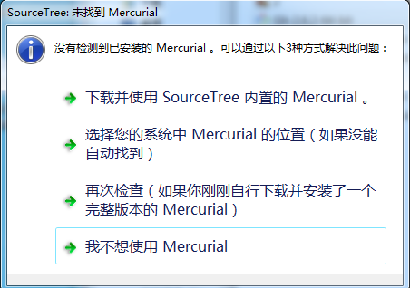

在开始菜单找到SourceTree启动，选择“工具—选项”

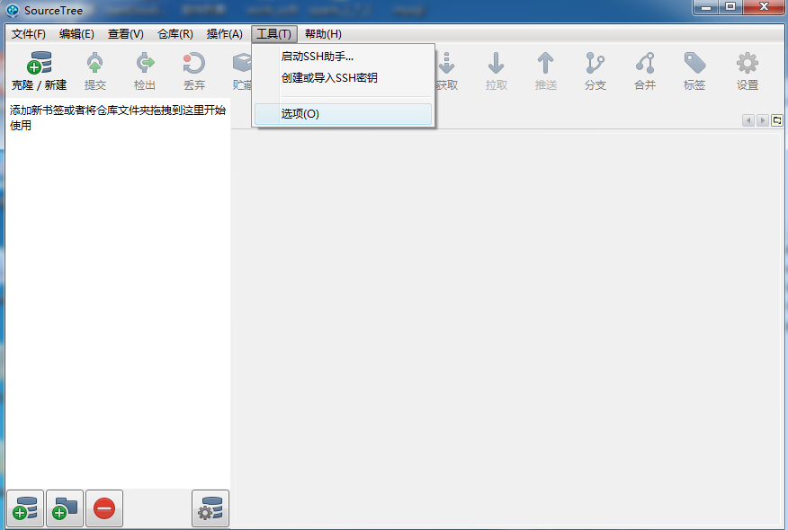

勾上“禁用SSl证书验证”

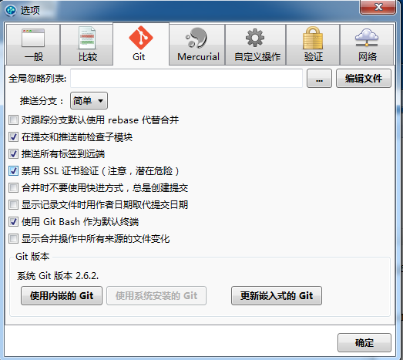

选择“选项—一般”填写自己的邮箱信息“

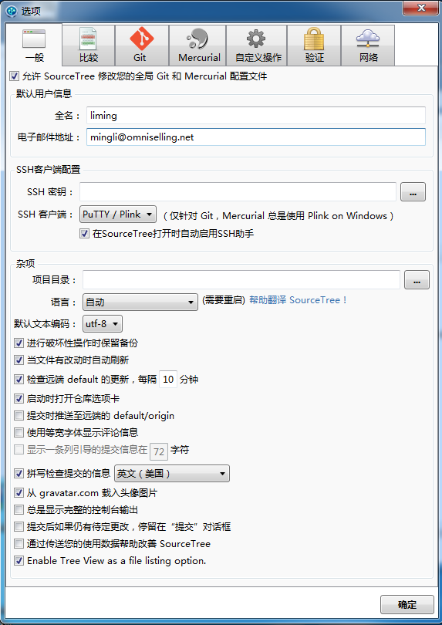

点击“确定“。

## 安装giteye图形客户端

64位windows的压缩包为：GitEye-1.11.0-windows.x86_64.zip

64位linux的压缩包为：GitEye-1.11.0-linux.x86_64.zip

解压缩在任意目录下，比如d:\giteye，linux下解压到~/giteye/

Giteye中需要增加的参数http.sslVerify 值为false：

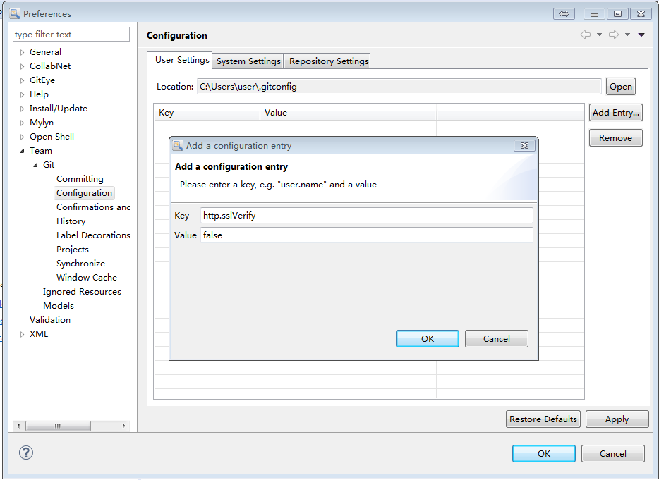

Clone代码库的示例：

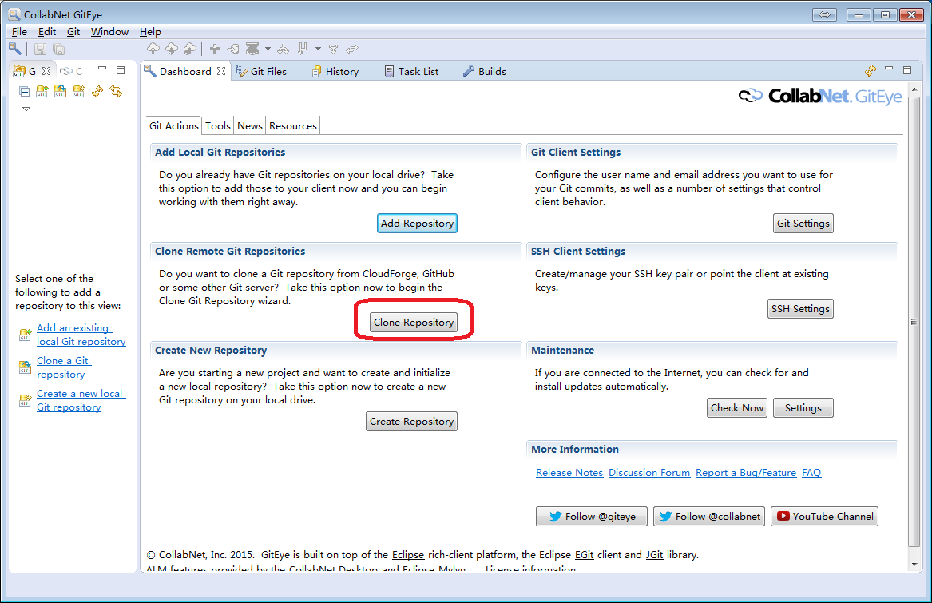

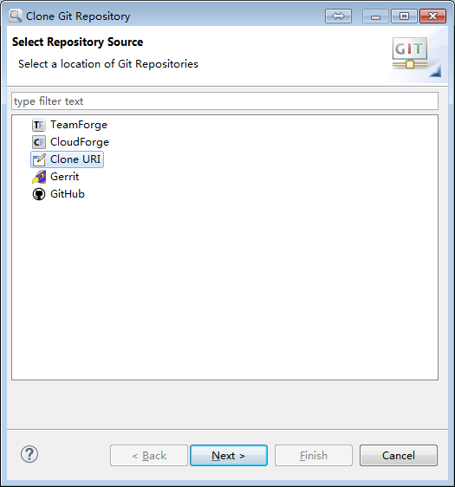

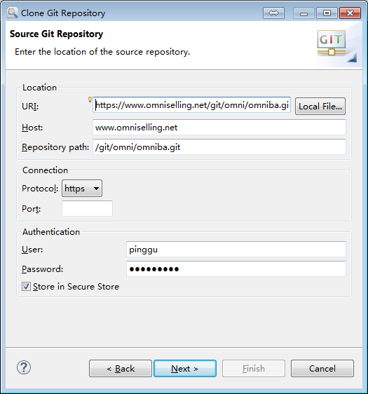

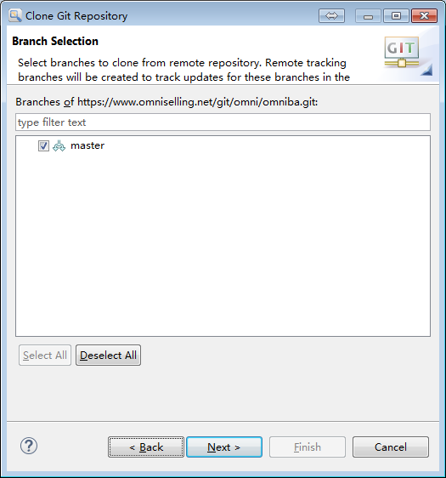

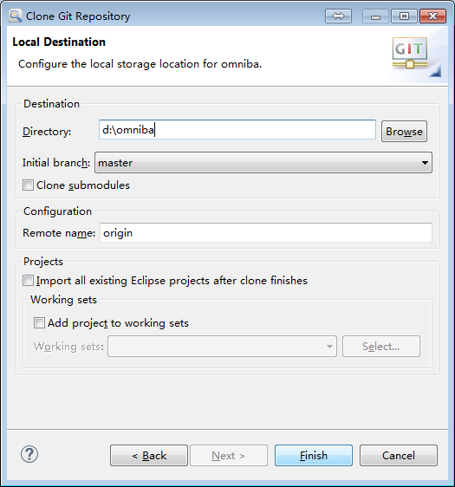

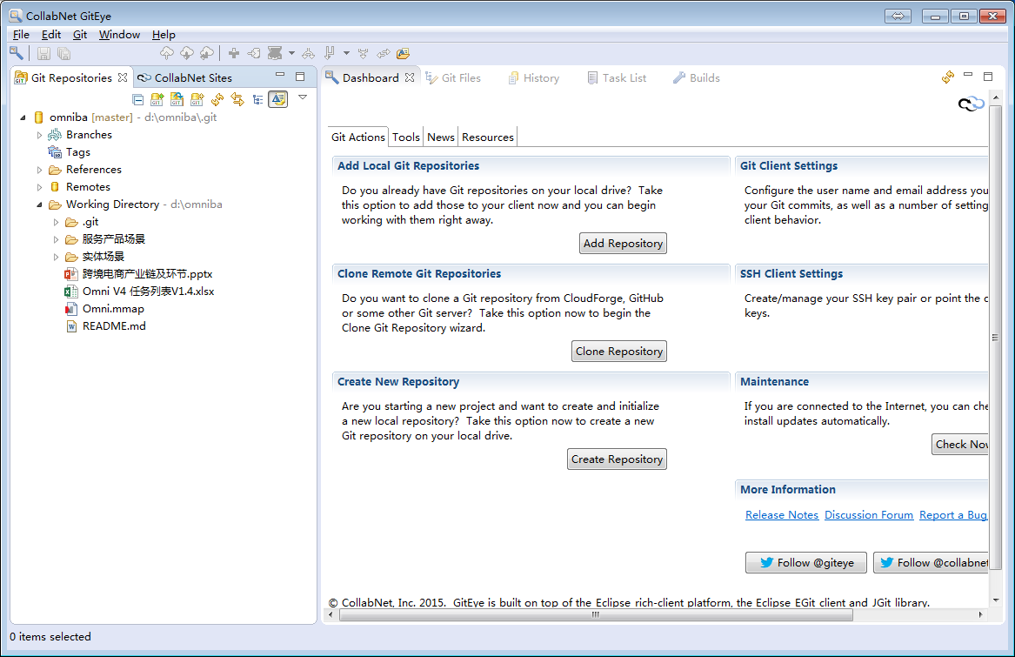

代码库Clone完毕。

## 安装TortoiseGit

### 下载安装

64位windows安装包为：TortoiseGit-1.8.15.0-64bit.msi

安装后即可使用。

### 配置参数

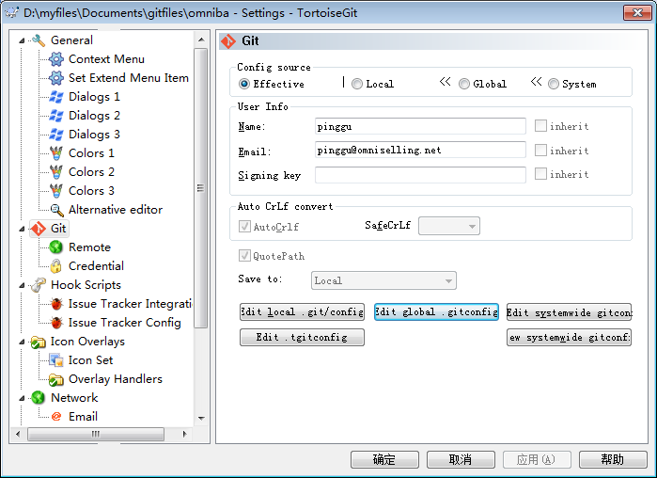

在上图中填写自己的Name 和邮箱地址。然后点击Edit global .gitconfig 按钮。

在编辑窗口中增加下列参数：

[http]

sslVerify = false

[credential]

helper = wincred

保存配置。

### Clone代码库的示例

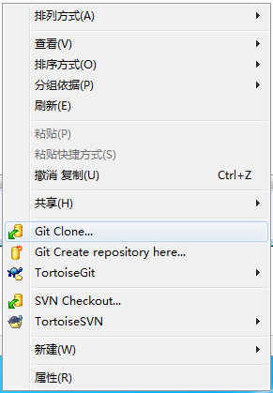

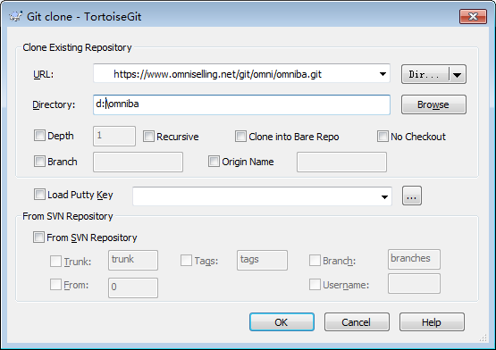

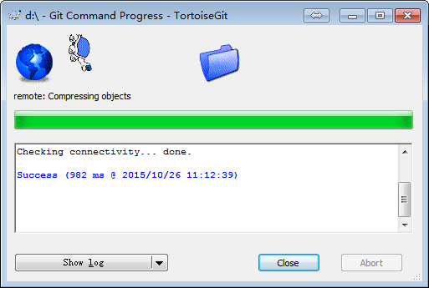

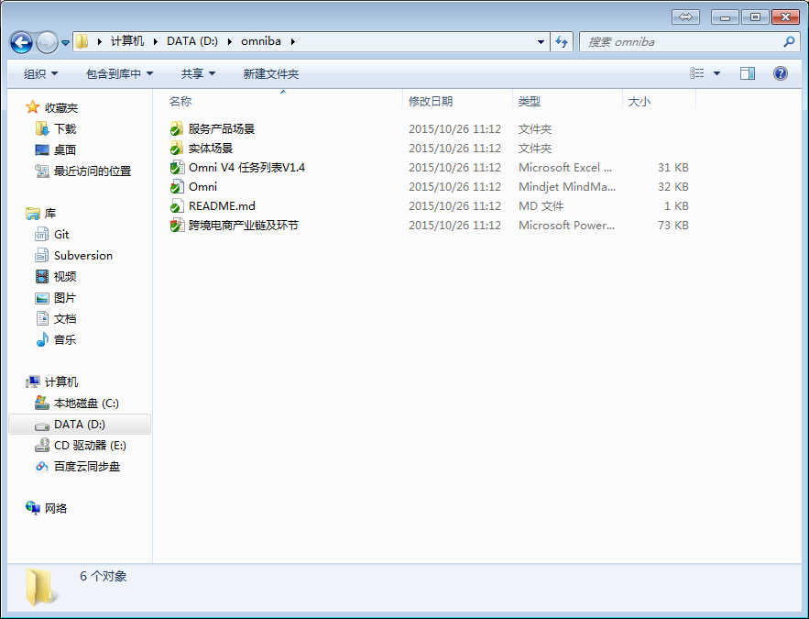

代码库Clone完毕。